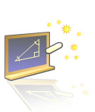
Escola EB 1/PE Ribeiro Domingos Dias
Teste de Avaliação

Estudo do Meio | Mês: ______________ | A Professora: _________________________
Nome: ___________________________________________________________________________
Data: ____________________________________________________________________________
Classificação: _________________ Encarregado de Educação: ______________________

1-Observa a imagem e responde às perguntas com respostas completas:

a) Como se chama a imagem representada? ____________________________________________________________
b) O que podes observar ao consultar a imagem?
____________________________________________________________

c) Quantos continentes conheces?
___________________________________________________________________________________

d) Diz os seus nomes.
___________________________________________________________________________________
___________________________________________________________________________________

e) Em que continente se situa Portugal Continental?
___________________________________________________________________________________

2- No seguinte quadro podes observar alguns nomes de Oceanos. De entre todos só 5 são verdadeiros. Escreve nas linhas que se seguem os seus nomes.
Oceano Aflântico Oceano Pacífico Oceano endico Oceano Glacial Tátrico Oceano Glacial Árctico Oceano Atlântico Oceano Índico
Oceano Glacial Anfrático Oceano Patrício Oceano Glacial Antárctico

____________________________
____________________________
____________________________
____________________________
____________________________
3- Qual é o Oceano que banha a costa portuguesa?
___________________________________________________________________________________

4- Completa:
Portugal faz fronteira terrestre com _________________ e fronteira marítima com o _________________________.
O território português é constituído por _______________ Continental e pelos arquipélagos da __________________ e dos _________________.

4.1 – Completa:
Os limites de Portugal Continental são:
- A norte e a leste, a _____________________
- A sul e a oeste, o _______________________

5- Observa o seguinte mapa e responde às perguntas:
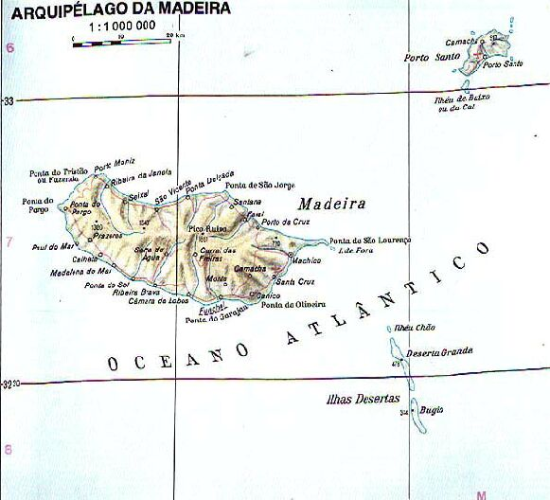

a) Que arquipélago está representado no mapa?
___________________________________________________________________________________
b) Por quantas ilhas é constituído? Diz os seus nomes.
___________________________________________________________________________________
___________________________________________________________________________________
c) Qual é a serra mais alta da Madeira?
___________________________________________________________________________________

6- Observa o mapa que representa o arquipélago dos Açores e responde correctamente às perguntas:
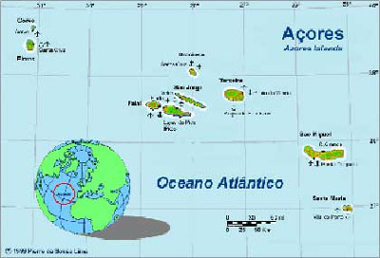

a)Qual é o oceano que banha o arquipélago dos Açores?
___________________________________________________________________________________
b) Por quantas ilhas é constituído o arquipélago dos Açores?
___________________________________________________________________________________

c) Em cada estrela escreve o nome de cada ilha.

d) Qual é a serra mais alta dos Açores?
___________________________________________________________________________________

